МЕТОДЫ СОЗДАНИЯ НАНОМАТЕРИАЛОВ НА ОСНОВЕ УГЛЕРОДА ПРИ ПОМОЩИ ЛАЗЕРНОГО ВОССТАНОВЛЕНИЯ ОКСИДА ГРАФЕНА
Кузнецов Л.Г., Пышков Н.И.
Студент, студент
Московский Государственный Университет имени М.В. Ломоносова, физический факультет, Москва, Россия
E-mail: levandovsky97@mail.ru
Оксид графена – мономолекулярный материал на основе углерода с присоединенными кислородсодержащими группами на его поверхности. Существует ряд приложений, в которых одновременно требуется получение оксида графена с высокой тепло- и электропроводностью, что может быть обеспечено различными функциональными группами на поверхности [1-2]. Для создания такого типа материалов оксид графена требуется термически восстановить.
Целью работы является исследование влияния различных температурных режимов на восстановление оксида графена в условиях окружающей среды при помощи лазерного излучения.
Для определения влияния условий лазерного облучения варьируются следующие параметры: частота лазерных импульсов, скорость сканирования лазерного луча, средняя мощность лазера. Полученные образцы диспергируются при помощи ультразвуковой обработки в водном растворе. Нелинейно-оптические свойства образцов анализируются при помощи апертурного и безапертурного Z-сканирования. Оценивается нелинейная часть показателя преломления полученных растворов наночастиц.
Z-сканирование производится при помощи излучения лазерного диода мощностью 0,1 Вт с длиной волны 505 нм. Собирающая линза фокусирует излучение на образец, затем свет, прошедший через диафрагму (при апертурном измерении), попадает на фотодатчик. В ходе измерения образец сдвигается вдоль оптической оси с шагом в 0,5 мм, проходя при этом через фокус собирающей линзы.
Для оценки температуры пленки при облучении лазером численно решается уравнение теплопроводности в приближении радиально симметричной системы. Работа выполнена при поддержке гранта Президента РФ МК-2761.2019.2
Особую благодарность авторы выражают Свяховскому Сергею Евгеньевичу.
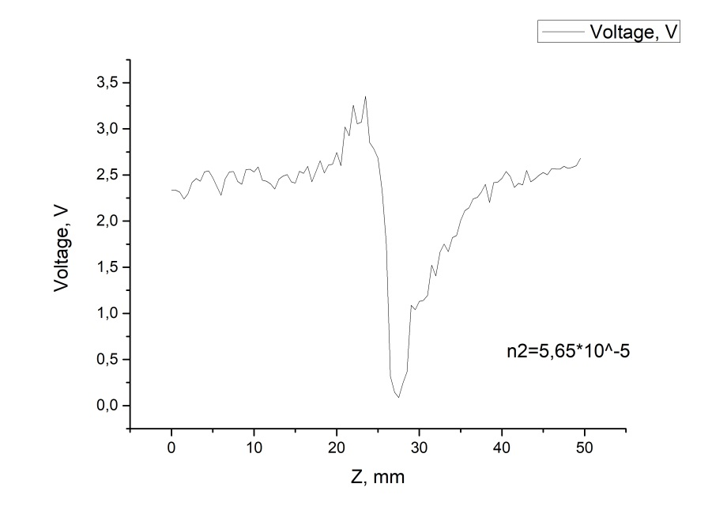
Рис.1. Результат апертурного Z-сканирования образца, восстановленного при частоте лазерных импульсов 40 Гц, скорости сканирования 1200 мм/с и времени диспергирования 10 минут.

Литература
- Stanislav A. Evlashin, Sergey E. Svyakhovskiy et. al. // Adv. Mater. Interfaces 2018, 5, 1800737
- Stanislav Evlashin, Pavel Dyakonov, et. al. // Appl. Mater. Interfaces 2016, 8, 28880−28887

